**โครงการส่งเสริมสุขภาพผู้สูงอายุ**

**ผลการดำเนินงาน กิจกรรมให้ความรู้แก่แกนนำ อสม.ในการคัดกรอง สุขภาพผู้สูงอายุ**

- ผลผลิต อสม. เข้ารับการอบรม ความรู้ฯ ครบตามเป้าหมาย 117 คน คิดเป็นร้อยละ 100

- ผลลัพธ์ อสม .มีความรู้และทักษะการคัดกรองสุขภาพผู้สูงอายุที่ถูกต้อง

**กิจกรรมคัดกรองสุขภาพผู้สูงอายุ 10 เรื่อง**

- ผลผลิต ผู้สูงอายุได้รับการคัดกรองสุขภาพ 10 เรื่อง (ผลการดำเนินงานตามตารางข้างล่าง)

|  |  |  |  |  |  |  |  |  |  |  |  |
| --- | --- | --- | --- | --- | --- | --- | --- | --- | --- | --- | --- |
| **หมู่ที่** | **ผู้สูงอายุ(คน)** | **ความดันโลหิตสูง** | | | | | **เบาหวาน** | | | | |
| **คัดกรอง** | **ร้อยละ** | **ปกติ** | **เสี่ยง** | **เสี่ยงสูง** | **คัดกรอง** | **ร้อยละ** | **ปกติ** | **เสี่ยง** | **เสี่ยงสูง** |
| 1 | 66 | 32 | 48.48 | 19 | 7 | 6 | 48 | 72.73 | 29 | 13 | 6 |
| 2 | 42 | 21 | 50 | 15 | 3 | 3 | 38 | 90.48 | 29 | 8 | 1 |
| 3 | 123 | 60 | 48.78 | 36 | 9 | 15 | 84 | 68.29 | 54 | 28 | 2 |
| 4 | 96 | 59 | 61.46 | 52 | 4 | 3 | 84 | 87.5 | 66 | 17 | 1 |
| 5 | 177 | 82 | 46.33 | 49 | 13 | 20 | 140 | 79.1 | 114 | 23 | 3 |
| 6 | 181 | 103 | 56.91 | 66 | 15 | 22 | 148 | 81.77 | 98 | 45 | 5 |
| 7 | 67 | 40 | 59.7 | 31 | 2 | 7 | 56 | 83.58 | 42 | 14 | 0 |
| 8 | 53 | 35 | 66.04 | 25 | 0 | 10 | 49 | 92.45 | 40 | 8 | 1 |
| 9 | 119 | 69 | 57.98 | 36 | 15 | 18 | 95 | 79.83 | 72 | 21 | 2 |
| 10 | 109 | 51 | 46.79 | 36 | 7 | 8 | 89 | 81.65 | 73 | 14 | 2 |
| 11 | 108 | 66 | 61.11 | 54 | 5 | 7 | 94 | 87.04 | 68 | 23 | 3 |
| 12 | 85 | 46 | 54.12 | 21 | 12 | 13 | 71 | 83.53 | 47 | 23 | 1 |
| 13 | 69 | 38 | 55.07 | 30 | 5 | 3 | 48 | 69.57 | 36 | 8 | 4 |
| รวม | 1,295 | 702 | 54.21 | 470 | 97 | 135 | 1,044 | 80.62 | 768 | 245 | 31 |

|  |  |  |  |  |  |  |  |  |  |  |  |  |  |
| --- | --- | --- | --- | --- | --- | --- | --- | --- | --- | --- | --- | --- | --- |
| **หมู่ที่** | **ผู้สูงอายุ(คน)** | **CVD** | | | | | | | **สุขภาพช่องปาก** | | | | |
| **คัดกรอง** | **ร้อยละ** | **ต่ำ** | **ปานกลาง** | **สูง** | **สูงมาก** | **สูงอันตราย** | **คัดกรอง** | **ร้อยละ** | **ปกติ** | **ผิดปกติ** | **ไม่ระบุ** |
| 1 | 66 | 27 | 40.91 | 2 | 4 | 6 | 4 | 11 | 65 | 98.48 | 65 | 0 | 0 |
| 2 | 42 | 19 | 45.24 | 3 | 5 | 5 | 1 | 5 | 42 | 100 | 40 | 2 | 0 |
| 3 | 123 | 52 | 42.28 | 6 | 14 | 8 | 8 | 16 | 123 | 100 | 105 | 18 | 0 |
| 4 | 96 | 34 | 35.42 | 4 | 13 | 3 | 2 | 12 | 96 | 100 | 86 | 10 | 0 |
| 5 | 177 | 79 | 44.63 | 7 | 22 | 22 | 7 | 21 | 177 | 100 | 146 | 31 | 0 |
| 6 | 181 | 76 | 41.99 | 10 | 27 | 13 | 8 | 18 | 180 | 99.45 | 180 | 0 | 0 |
| 7 | 67 | 27 | 40.3 | 3 | 9 | 4 | 4 | 7 | 67 | 100 | 61 | 6 | 0 |
| 8 | 53 | 14 | 26.42 | 1 | 5 | 4 | 2 | 2 | 53 | 100 | 41 | 12 | 0 |
| 9 | 119 | 42 | 35.29 | 4 | 12 | 11 | 7 | 8 | 118 | 99.16 | 103 | 15 | 0 |
| 10 | 109 | 52 | 47.71 | 3 | 18 | 11 | 3 | 17 | 107 | 98.17 | 101 | 6 | 0 |
| 11 | 108 | 25 | 23.15 | 5 | 5 | 7 | 1 | 7 | 105 | 97.22 | 96 | 9 | 0 |
| 12 | 85 | 27 | 31.76 | 3 | 12 | 4 | 1 | 7 | 83 | 97.65 | 83 | 0 | 0 |
| 13 | 69 | 27 | 39.13 | 4 | 8 | 7 | 4 | 4 | 67 | 97.1 | 67 | 0 | 0 |
| รวม | 1,295 | 501 | 38.69 | 55 | 154 | 105 | 52 | 135 | 1,283 | 99.07 | 1,174 | 109 | 0 |

|  |  |  |  |  |  |  |  |  |  |  |
| --- | --- | --- | --- | --- | --- | --- | --- | --- | --- | --- |
| **หมู่ที่** | **ผู้สูงอายุ(คน)** | **สมองเสื่อม AMT** | | | | | **ซึมเศร้า 2Q** | | | |
| **คัดกรอง** | **ร้อยละ** | **ปกติ** | **ผิดปกติ** | **ไม่ระบุ** | **คัดกรอง** | **ร้อยละ** | **ปกติ** | **ผิดปกติ** |
| 1 | 66 | 65 | 98.48 | 65 | 0 | 0 | 65 | 98.48 | 64 | 1 |
| 2 | 42 | 42 | 100 | 42 | 0 | 0 | 42 | 100 | 42 | 0 |
| 3 | 123 | 123 | 100 | 123 | 0 | 0 | 123 | 100 | 123 | 0 |
| 4 | 96 | 96 | 100 | 95 | 1 | 0 | 96 | 100 | 95 | 1 |
| 5 | 177 | 177 | 100 | 177 | 0 | 0 | 177 | 100 | 177 | 0 |
| 6 | 181 | 181 | 100 | 181 | 0 | 0 | 181 | 100 | 179 | 2 |
| 7 | 67 | 67 | 100 | 67 | 0 | 0 | 67 | 100 | 67 | 0 |
| 8 | 53 | 53 | 100 | 53 | 0 | 0 | 53 | 100 | 52 | 1 |
| 9 | 119 | 116 | 97.48 | 116 | 0 | 0 | 119 | 100 | 116 | 3 |
| 10 | 109 | 108 | 99.08 | 108 | 0 | 0 | 108 | 99.08 | 107 | 1 |
| 11 | 108 | 106 | 98.15 | 105 | 1 | 0 | 106 | 98.15 | 106 | 0 |
| 12 | 85 | 83 | 97.65 | 83 | 0 | 0 | 83 | 97.65 | 83 | 0 |
| 13 | 69 | 69 | 100 | 69 | 0 | 0 | 69 | 100 | 69 | 0 |
| รวม | 1,295 | 1,286 | 99.31 | 1,284 | 2 | 0 | 1,289 | 99.54 | 1,280 | 9 |

|  |  |  |  |  |  |  |  |  |  |  |  |
| --- | --- | --- | --- | --- | --- | --- | --- | --- | --- | --- | --- |
| **หมู่ที่** | **ผู้สูงอายุ(คน)** | **ข้อเข่า** | | | | | **ภาวะหกล้ม** | | | | |
| **คัดกรอง** | **ร้อยละ** | **ปกติ** | **ผิดปกติ** | **ไม่ระบุ** | **คัดกรอง** | **ร้อยละ** | **ปกติ** | **ผิดปกติ** | **ไม่ระบุ** |
| 1 | 66 | 65 | 98.48 | 50 | 15 | 0 | 65 | 98.48 | 64 | 1 | 0 |
| 2 | 42 | 42 | 100 | 37 | 5 | 0 | 42 | 100 | 40 | 0 | 2 |
| 3 | 123 | 123 | 100 | 93 | 30 | 0 | 123 | 100 | 106 | 0 | 17 |
| 4 | 96 | 96 | 100 | 77 | 19 | 0 | 96 | 100 | 88 | 0 | 8 |
| 5 | 177 | 177 | 100 | 123 | 54 | 0 | 177 | 100 | 173 | 0 | 4 |
| 6 | 181 | 180 | 99.45 | 153 | 27 | 0 | 181 | 100 | 177 | 4 | 0 |
| 7 | 67 | 67 | 100 | 52 | 15 | 0 | 67 | 100 | 67 | 0 | 0 |
| 8 | 53 | 53 | 100 | 43 | 10 | 0 | 53 | 100 | 53 | 0 | 0 |
| 9 | 119 | 118 | 99.16 | 94 | 24 | 0 | 119 | 100 | 108 | 0 | 11 |
| 10 | 109 | 108 | 99.08 | 95 | 13 | 0 | 108 | 99.08 | 91 | 0 | 17 |
| 11 | 108 | 105 | 97.22 | 91 | 14 | 0 | 106 | 98.15 | 102 | 0 | 4 |
| 12 | 85 | 83 | 97.65 | 73 | 10 | 0 | 83 | 97.65 | 83 | 0 | 0 |
| 13 | 69 | 67 | 97.1 | 53 | 14 | 0 | 69 | 100 | 67 | 0 | 2 |
| รวม | 1,295 | 1,284 | 99.15 | 1,034 | 250 | 0 | 1,289 | 99.54 | 1,219 | 5 | 65 |

|  |  |  |  |  |  |  |  |  |  |  |  |  |  |
| --- | --- | --- | --- | --- | --- | --- | --- | --- | --- | --- | --- | --- | --- |
| **หมู่ที่** | **ผู้สูงอายุ(คน)** | **ADL** | | | | | **BMI** | | | | | | |
| **คัดกรอง** | **ร้อยละ** | **ติดสังคม** | **ติดบ้าน** | **ติดเตียง** | **คัดกรอง** | **ร้อยละ** | **ผอม** | **สมส่วน** | **เริ่มอ้วน** | **อ้วน** | **อ้วนอันตราย** |
| 1 | 66 | 65 | 98.48 | 62 | 2 | 1 | 39 | 59.09 | 2 | 19 | 13 | 5 | 0 |
| 2 | 42 | 42 | 100 | 38 | 4 | 0 | 21 | 50 | 5 | 13 | 3 | 0 | 0 |
| 3 | 123 | 123 | 100 | 121 | 1 | 1 | 82 | 66.67 | 6 | 49 | 18 | 7 | 2 |
| 4 | 96 | 96 | 100 | 94 | 1 | 1 | 47 | 48.96 | 4 | 26 | 13 | 4 | 0 |
| 5 | 177 | 177 | 100 | 170 | 3 | 4 | 100 | 56.5 | 9 | 58 | 26 | 6 | 1 |
| 6 | 181 | 180 | 99.45 | 178 | 2 | 0 | 93 | 51.38 | 6 | 52 | 25 | 8 | 2 |
| 7 | 67 | 67 | 100 | 66 | 0 | 1 | 43 | 64.18 | 7 | 23 | 11 | 2 | 0 |
| 8 | 53 | 53 | 100 | 51 | 1 | 1 | 28 | 52.83 | 4 | 12 | 8 | 4 | 0 |
| 9 | 119 | 118 | 99.16 | 115 | 3 | 0 | 72 | 60.5 | 7 | 40 | 24 | 1 | 0 |
| 10 | 109 | 108 | 99.08 | 108 | 0 | 0 | 76 | 69.72 | 7 | 54 | 11 | 4 | 0 |
| 11 | 108 | 105 | 97.22 | 100 | 4 | 1 | 64 | 59.26 | 4 | 43 | 12 | 5 | 0 |
| 12 | 85 | 83 | 97.65 | 79 | 4 | 0 | 46 | 54.12 | 6 | 23 | 15 | 2 | 0 |
| 13 | 69 | 67 | 97.1 | 66 | 0 | 1 | 41 | 59.42 | 2 | 26 | 12 | 1 | 0 |
| รวม | 1,295 | 1,284 | 99.15 | 1,248 | 25 | 11 | 752 | 58.07 | 69 | 438 | 191 | 49 | 5 |

- ผลลัพธ์ กลุ่มเป้าหมายรับรู้ภาวะสุขภาพของตนเอง และสามารถปฏิบัติตนได้ถูกต้อง

**2. ผลสัมฤทธิ์ตามวัตถุประสงค์/ตัวชี้วัด** ☑ บรรลุตามวัตถุประสงค์ของโครงการ

**3. ระยะเวลาดำเนินการ** วันที่ 1 ตุลาคม 2565 – 31 สิงหาคม 2566

**4.** **สถานที่ดำเนินการ**

4.1 กิจกรรมอบรมให้ความรู้แก่แกนนำ อสม.ในการคัดกรองสุขภาพผู้สูงอายุ ณ ห้องประชุมโรงพยาบาลส่งเสริมสุขภาพตำบลปันแต

4.2 กิจกรรมคัดกรองสุขภาพผู้สูงอายุ 10 เรื่อง หมู่ที่ 1 - 13 ตำบลปันแต

**5. การเบิกจ่ายงบประมาณ** งบประมาณที่อนุมัติ 4,950 บาท เบิกจ่ายจริง 4,950 บาท คิดเป็นร้อยละ 100 รายละเอียดค่าใช้จ่ายดังนี้

5.1 กิจกรรมอบรมให้ความรู้แก่แกนนำ อสม.ในการคัดกรองสุขภาพผู้สูงอายุ 3,000 บาท เป็นค่าอาหารว่างและเครื่องดื่ม จำนวน 120 คน x 1 มื้อ x 25 บาท เป็นเงิน 3,000 บาท

5.2 กิจกรรมคัดกรองสุขภาพผู้สูงอายุ 10 เรื่อง งบประมาณ 1,950 บาท เป็นค่าถ่ายเอกสารแบบฟอร์มคัดกรองสุขภาพผู้สูงอายุ จำนวน 1,300 ชุด x 3 แผ่น x 0.50 บาท เป็นเงิน 1,950 บาท

**6. ผลที่ได้รับ**

6.1 ผู้สูงอายุมีความรู้เจตคติ ทักษะและการปฏิบัติ

6.2 ผู้สูงอายุมีสุขภาพแข็งแรงไม่ป่วยด้วยโรคหรือได้รับอุบัติเหตุที่เกิดจากการปฏิบัติตนที่ไม่ถูกต้อง

6.3 ผู้สูงอายุที่มีปัญหาสุขภาพได้รับการดูแลอย่างต่อเนื่อง

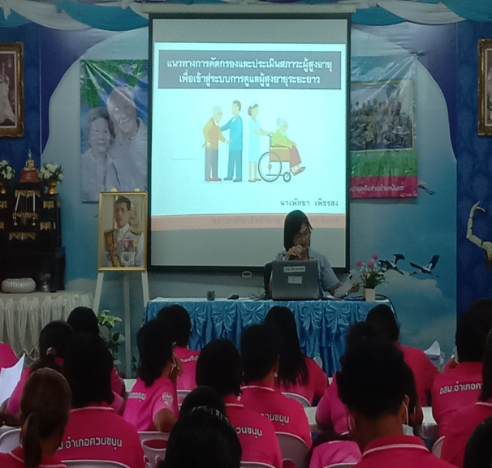**กิจกรรมให้ความรู้แก่แกนนำ อสม.ในการคัดกรอง สุขภาพผู้สูงอายุ**

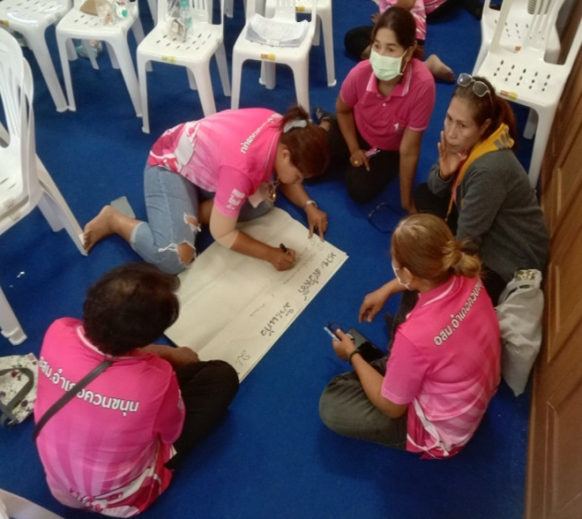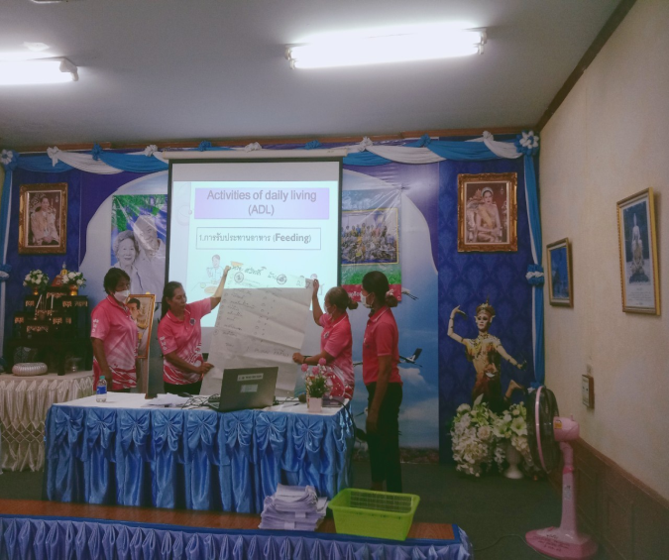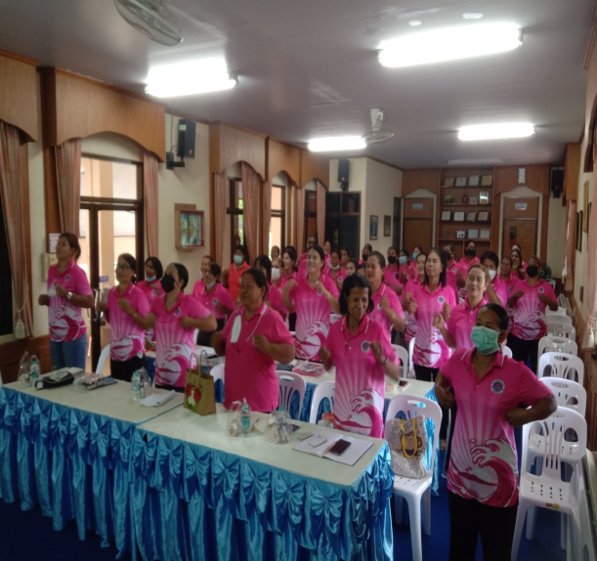

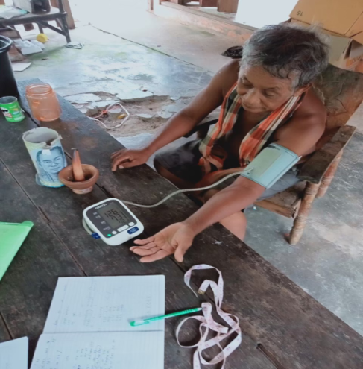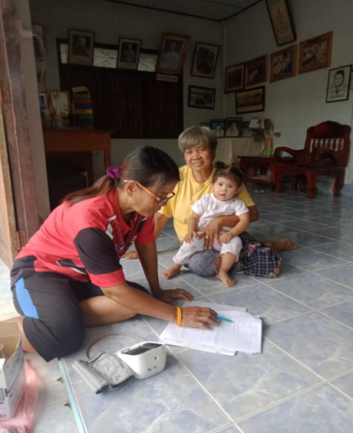**กิจกรรมคัดกรองสุขภาพผู้สูงอายุ 10 เรื่อง**

